**（2023第四届长江经济带（武汉）水·生态环境科技博览会）**

**2022第四届长江经济带（武汉）城市防洪排涝高峰论坛暨防洪排涝应急技术装备展览会**

同期举办：

2023第四届长江经济带（武汉）水利、水电技术与设备展览会、

2023第四届长江经济带（武汉）水利信息化与数字水利技术展览会；

2023第四届长江经济带（武汉）水环境、水生态治理高峰论坛暨展览会

2023第四届长江经济带（武汉）智慧水务、海绵城市建设论坛暨展

2023第四届长江经济带（武汉）城市供排水安全发展高峰论坛

时 间：2023年3月22-24日、地点：武汉客厅（中国文化博览中心）

主 题：守住流域安全底线、助力城市高质量发展！

大会官网：http://www.china-whwaterexpo.com/

展区面积达：3万平+、参展商：300+、参观观众30000+

一、指导思想：

近年来，长江流域极端天气事件频发多发，暴雨洪灾、城市内涝问题日益凸显，城市看海”现象连年发生，城市洪涝灾害问题日趋严重。2021年河南、山西、湖北等省出现了极端的特大暴雨，多个城市城区发生严重内涝，聚焦社会广泛关注。党中央、国务院要求全面提高防洪抗洪能力，确保人民群众生命及财产安全，确保水利水电工程安全生产运行。随着我国互联网信息化的高速发展，我国水利水电工程（大坝）安全监测信息化技术发展迅猛，仪器设备完好率不断提高，防洪防汛新技术与新产品不断涌现。为进一步提高长江流域水利水电工程安全监测和防洪防汛技术水平，大力推广和应用国内外新技术、新材料和新设备。

二、市场机遇：水利补短板项目估算总投资达1731亿元

根据《湖北省水利补短板强功能工程三年行动实施方案（2020-2022年）》，到2020年，结合省“十四五”规划编制，实施新一轮水利补短板工程，加固堤防3100公里，治理崩岸268公里，进一步完善长江、汉江防洪工程体系，确保重点中小河流防洪标准达到10-30年一遇，主要湖泊防洪标准达到10-50年一遇，重点易涝地区排涝标准达到10-20年一遇；新增或改善农村供水人口1000万人，提高农村供水保障水平。

其中，今年将实施碾盘山水利水电枢纽工程、华阳河蓄滞洪区西隔堤加固工程、7个长江中下游崩岸治理工程、15条中小河流治理项目、12座大中型病险水库除险加固工程、11条重点山洪沟防洪治理，加固堤防500公里；实施十堰中心城区水资源配置工程，启动10座新建中小型水库建设；实施70个中型灌区节水配套改造工程，推进3个河湖水系综合整治工程，改善灌溉面积183万亩；实施11个农村饮水提标升级工程。

在资金筹措安排方面，水利补短板项目共127项（其中打捆项目10个），估算总投资1731亿元，其中，国家重大水利项目9个1050亿元；抗旱补短板项目43个146亿元；洪涝灾害防御补短板项目18个271亿元；其他项目57个264亿元。水利补短板项目投资来源，除按照现有投资政策积极争取中央资金，省级给予适当补助外，其余部分由市县通过申请使用地方政府债券、银行贷款、社会资本融资等方式多渠道统筹落实，保障水利补短板工程建设。

展会目的：

为了深入贯彻学习习近平总书记在十九届中共中央政治局第三十四次集体学习时的重要讲话精神、深刻领会习近平总书记强调“坚定不移走生态优先、绿色发展的现代化道路”；强化落实市委、市政府关于抓好落实我市水务发展“十四五”规划和2049水战略工作思路目标，持续创新推进智慧水务建设，强化信息技术与水务业务深度融合，强化顶层设计，强化整体架构搭建和各方联动，强化基层支撑，以数字经济和智慧水务赋能武汉水务高质量发展。为此我们定于2023年3月22～24日举办：”2023第四届长江经济带（武汉）水博览会暨水务发展论坛“、大会同期举办”2023第四届长江经济带（武汉）水务科技博览会暨水务发展高峰论坛；2023第四届长江经济带（武汉）城市防洪排涝发展高峰论坛暨防洪排涝、应急救灾技术与装备展览会，大会紧紧围绕：创新推动智慧水务建设，赋能长江经济带高质量发展为主题；展览涵盖智慧水务、防洪排涝、海绵城市建设、智慧水利信息化技术与解决方案，搭建水行业信息交流平台，助力国内外企业开拓新兴市场！大会规模预计 30，000平米，500多家展商， 30,000多名专业观众，为此大会组委会特邀贵司来汉参展，参观，共商水务行业发展大计！

二、宣传策略

（1）、在人民网、荆楚网、汉网、凤凰湖北、湖北日报、长江日报、楚天都市报、武汉晚报大众媒体等多家媒体。江湖北广播电视台、大众媒体上发布展会信息；

2、专业媒体：中国防汛抗旱网、中国水利水电工程网、水利工程网、中国水利水电设备网、中国水利工程采购网、中国水利建设信息网、中国水利建设信息网、中国管道商务网、中国水工设备网、水世界、中国水利工程网、中国城镇水网、中国环保在线、中国水业网等等100多家媒体对展会进行全方位宣传推广；

（3）、开通展会官方网站，网站包括展会概括、展商简介、展商广告等，创立永不落幕的展览；

利用承办机构积累的庞大数据库资源邮寄请柬、发送电子请柬、电话等方式邀请专业观众；

（4）、主办单位下发参观展会通知文件，通过邮寄、电话、邮件等形式通知各会员单位到会参观。

三、目标观众：

（1）、本届展会将迎来了高质量的专业观众参观，相关行业协会的组团到展会现场参观洽谈，为展会的展览效果奠定了坚实的基础。

（1）邀请中国水利学会、水利部水利信息中心、黄河水利委员会、各地水利（厅）局代表、分管水利信息化建设的主管人员和技术骨干、以及从事水利信息化相关工作和研究的企事业单位、科研院校代表等。

（2）邀请各省水务集团、自来水厂、污水处理厂相关负责人出席本届大会交流采购。

（3）、组织石油、化工、天然气、石化、钢铁、冶金、炼油、水电、火电、核电、采矿等；塑料、金属、橡胶、电子、国防、汽车与机械制造、电镀、水泥、发电厂等；生物制药、医院酒店、纺织印染、造纸、食品饮料、酿造、轻工、垃圾处理厂等；房地产、建筑与消防工程、新能源、新材料、暖通、大专院校、医院、实验室；流程工业和设计、施工、建设安装、招标及油气输管线、能源等；设计院、施工单位、安装单位、招标单位、建设单位等；各省、市环保厅、建设（城建）局、市容环境部门、园林局等；经销商、代理商、贸易商、房产开发商、金融机构、研究机构、生态保护组织、进出口公司、贸易公司、外贸单位及制造商等. 为期三天的展会专业观众参观人数将超过30000多人次。

三、论坛主题：

守住流域安全底线、助力城市高质量发展！

四、时间地点：

时 间：2023年3月22日－24日（21日全天报到）

地 点：武汉客厅、中国文化博览中心

五、组织结构

【指导单位】：（拟邀请下列单位）

武汉市人民政府

水利部长江水利委员会

湖北省水利厅

【支持举办单位】：

武汉市水务局

武汉市环境保护局

【联合主办单位】：

武汉生态环境投资发展集团有限公司

中那三局

武汉市水务集团有限公司

汉商集团股份有限公司

【协办单位】：

长江生态环保集团有限公司

武汉大学

华中科技大学

中国科学院水生生物研究所

武汉理工大学

三峡大学

中铁水务集团有限公司

中建三局水务环保有限公司

中国市政工程中南设计研究总院有限公司

武汉市治水技术联盟

湖北省水利水电规划勘测设计院

长江勘测规划设计研究有限公司

武汉市海绵城市建设有限公司

武汉市政工程设计研究院有限责任公司

武汉市水务科学研究院

武汉市规划研究院

武汉市规划设计有限公司

武汉市给排水工程设计院有限公司

中国电建集团成都勘测设计研究院

湖北省城建设计院股份有限公司

武汉大学智慧水业研究所

长江科学院

南京市水务局

上海市水务局

杭州市水务局

合肥市水务局

南昌市水务局

长沙市水务局

成都市水务局

重庆市水务局

昆明市水务局

【承办单位】： 武汉国际会展中心股份有限公司

【媒体支持】：

专业媒体：中国防汛抗旱网、中国水利水电工程网、水利工程网、中国水利水电设备网、中国水利工程采购网、中国水利建设信息网、中国水利建设信息网、中国水工设备网、水世界、中国水利工程网、中国城镇水网、中国环保在线、中国水业网等

新闻媒体：荆楚网、长江网、凤凰湖北、长江日报、楚天都市报、武汉晚报等。

五、参会代表：

参会对象：各流域机构、各省市水利厅（局）、水利枢纽、水利工程管理局（处）、水库、水电厂站、河道等主管单位领导、技术骨干，水利勘测设计院、水利科学研究院、高专院校及其他相关科研单位专家、学者，相关仪器、设备、材料的研制和生产的优秀企业代表。

六、特邀专家（待定）

钮新强 长江设计集团有限公司董事长，中国工程院院士

王焰新 中国地质大学（武汉）校长，中国科学院院士

刘永定 中国科学院水生生物研究所教授、国际宇航科学院院士

张辰 上海市政设计研究总院（集团）有限公司、全国勘察设计大师

谢齐 北京迪水科技有限公司董事长、全国洪水风险图编制项目专家组成员、“Journal Of Flood Risk Management”编委

赵峰 长江生态环保集团有限公司党委书记、董事长

张晓昕 北京市城市规划设计研究院市政规划所所长（教高）

李传志 中信建筑设计研究总院副总工

马洪涛 中国市政工程华北设计研究总院有限公司副总工程师，水务规划咨询研究院院长

姜应和 武汉理工大学土木建筑学院前院长

章卫军 宜水环境科技（上海）有限公司总经理、中国城镇供水排水协会海绵城市建设专业委员会委员、中国水利学会城市水利专业委员会委员

姜勇 武汉市规划研究院主任工

谢珊 武汉市水务科学研究院主任工

张黎明 长江设计集团有限公司主任工

窦秋萍 华霖富水利环境技术咨询（上海）有限公司总经理

任心欣 深圳市城市规划设计研究院副总工程师，低影响开发研究中心主任

王文亮 北京建筑大学海绵城市研究院副院长

毛毅 武汉市政工程设计研究院有限责任公司主任工程师（高工）

戴立峰 武汉市规划研究院主任工

万帆 武汉市规划设计有限公司所长

熊颖 武汉生态环境设计研究院建筑景观分院总工

孔庆继 汉世德水务科技（上海）有限公司销售经理兼高级工程师

2021第三届论坛回顾：

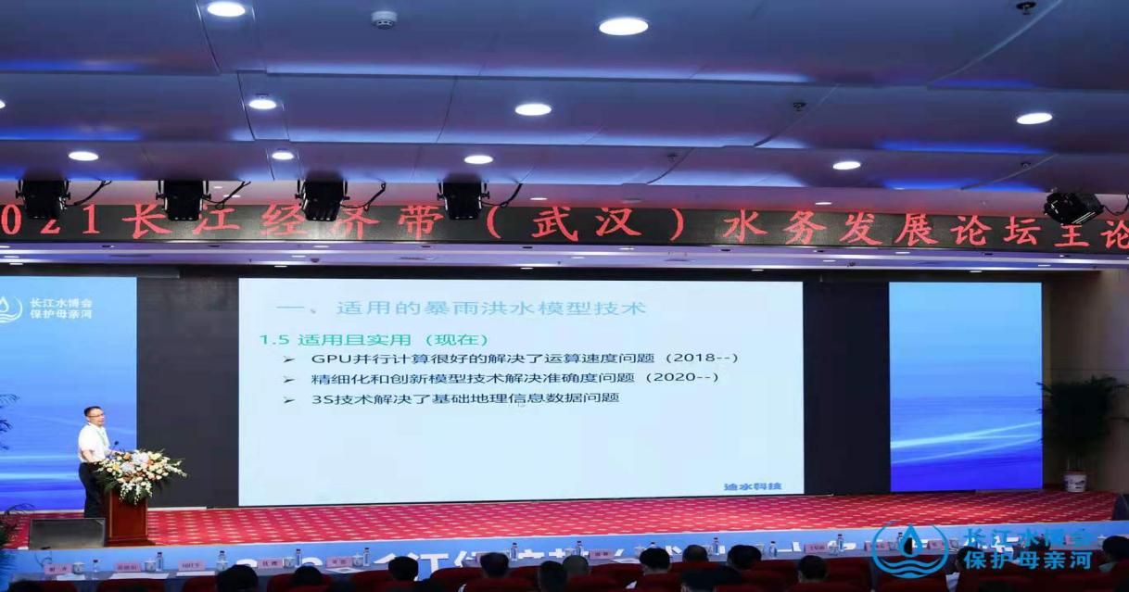

|  |  |  |  |  |  |
| --- | --- | --- | --- | --- | --- |
| **2021水博会水务论坛演讲时间安排表** | | | | | |
| 时间 | 演讲时间 | 专家姓名 | 工作单位及职务 | 演讲主题 | 备注 |
| 主论坛（会展中心4楼东湖厅） | | | | | |
| 9月23日 上午 | 9:30-10:00 | 钮新强 | 长江设计集团有限公司董事长，中国工程院院士 | 长江大保护重点问题思考与实践 | 主持人： |
| 10:00-10:30 | 王焰新 | 中国地质大学（武汉）校长，中国科学院院士 | 水循环与生态修复 |
| 10:30-11:00 | 刘永定 | 中国科学院水生生物研究所教授、国际宇航科学院院士 | 浅水湖泊的环境生态特征及三水共治五水协同技术体系 |
| 11:00-11:30 | 张辰 | 上海市政设计研究总院（集团）有限公司、全国勘察设计大师 | 城镇内涝防治体系建立与规划方案 |
| 11:30-11:45 | 谢齐 | 北京迪水科技有限公司董事长、全国洪水风险图编制项目专家组成员、“Journal Of Flood Risk Management”编委 | 极端暴雨洪水的快速准确实施预报和风险分析 |
| 11:45-12:00 | 赵峰 | 长江生态环保集团有限公司党委书记、董事长 | 以城市治水新理念推动长江大保护高质量发展 |
| 防洪排涝及海绵城市分论坛 （会展中心4楼东湖厅） | | | | | |
| 9月23日 下午 | 13:30-13:55 | 张晓昕 | 北京市城市规划设计研究院市政规划所所长（教高） | 极端降雨频发背景下城市洪涝灾害应对措施 | 主持人： 姜应和、任心欣 |
| 13:55-14:20 | 李传志 | 中信建筑设计研究总院副总工 | 海绵城市设计在城市更新中的应用探索 |
| 14:20-14:45 | 马洪涛 | 中国市政工程华北设计研究总院有限公司副总工程师，水务规划咨询研究院院长 | 用海绵城市理念系统统筹推进城市涉水基础设施建设思路探讨 |
| 14:45-15:10 | 姜应和 | 武汉理工大学土木建筑学院前院长 | 住宅区径流量峰值削减措施及其功效分析 |
| 15:10-15:35 | 章卫军 | 宜水环境科技（上海）有限公司总经理、中国城镇供水排水协会海绵城市建设专业委员会委员、中国水利学会城市水利专业委员会委员 | 厘清流域水系框架，管理城市洪涝风险 |
| 15:35-15:55茶歇 | | | |
| 15:55-16:15 | 姜勇 | 武汉市规划研究院主任工 | 武汉市海绵城市规划管控实践 |
| 16:15-16:35 | 谢珊 | 武汉市水务科学研究院主任工 | 武汉市超标暴雨内涝风险分析及应对策略 |
| 16:35-16:55 | 张黎明 | 长江设计集团有限公司主任工 | 长江武汉附近区防洪形势和蓄滞洪区布局 |
| 16:55-17:15 | 窦秋萍 | 华霖富水利环境技术咨询（上海）有限公司总经理 | 用ICM模型软件和模型玩转洪涝系统化治理的各个阶段 |
| 9月24日 上午 | 9:00-9:20 | 任心欣 | 深圳市城市规划设计研究院副总工程师，低影响开发研究中心主任 | 海绵城市建设长效管理机制构建 |
| 9:20-9:40 | 王文亮 | 北京建筑大学海绵城市研究院副院长 | 海绵城市建设系统化全域推进的几个重点问题探讨 |
| 9:40-10:00 | 毛毅 | 武汉市政工程设计研究院有限责任公司主任工程师（高工） | 中高风险渍水路段成因剖析及系统性治理方案 |
| 10:00-10:20 | 戴立峰 | 武汉市规划研究院主任工 | 武汉市排水防涝雨型及应用研究 |
| 10:20-10:40 | 万帆 | 武汉市规划设计有限公司所长 | 城市安全韧性规划实践——构建“雨洪韧性城市”的武汉经验 |
| 10:40-11:00 | 熊颖 | 武汉生态环境设计研究院建筑景观分院总工 | 百里长江生态廊道的武汉实践 |
| 11:00-11:20 | 孔庆继 | 汉世德水务科技（上海）有限公司销售经理兼高级工程师 |  |

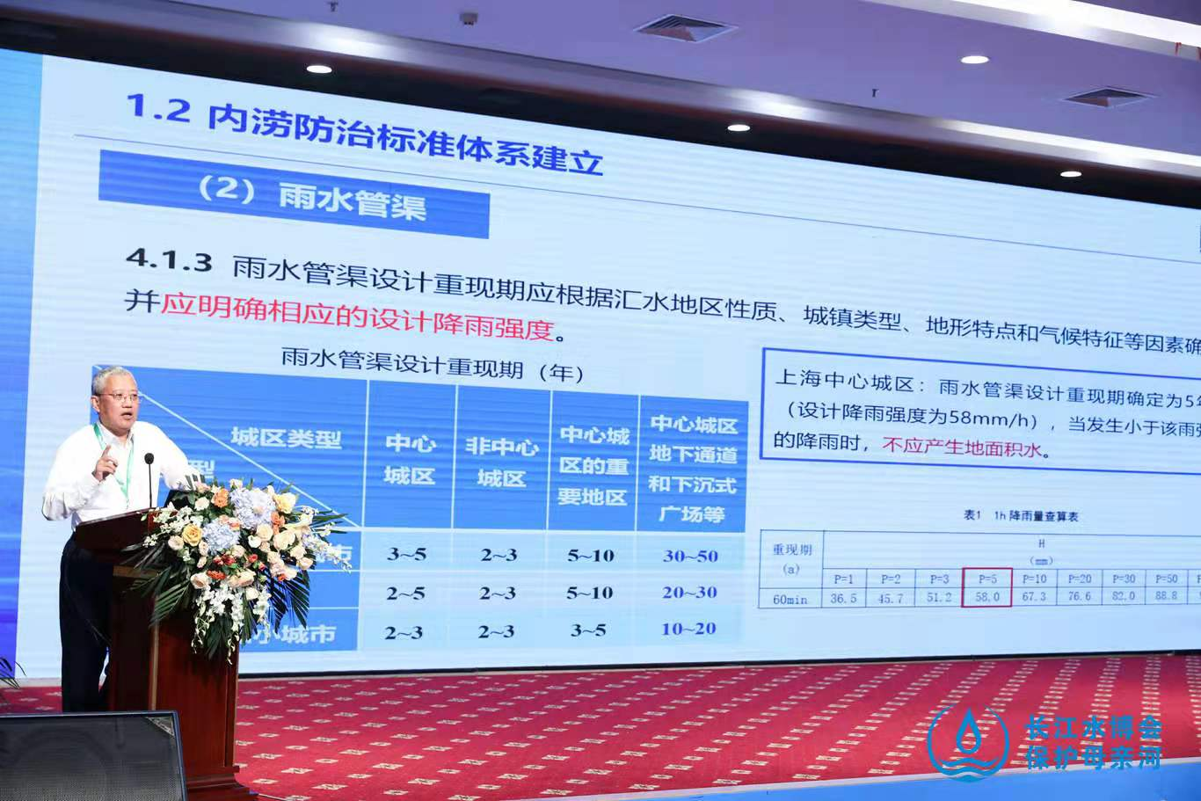

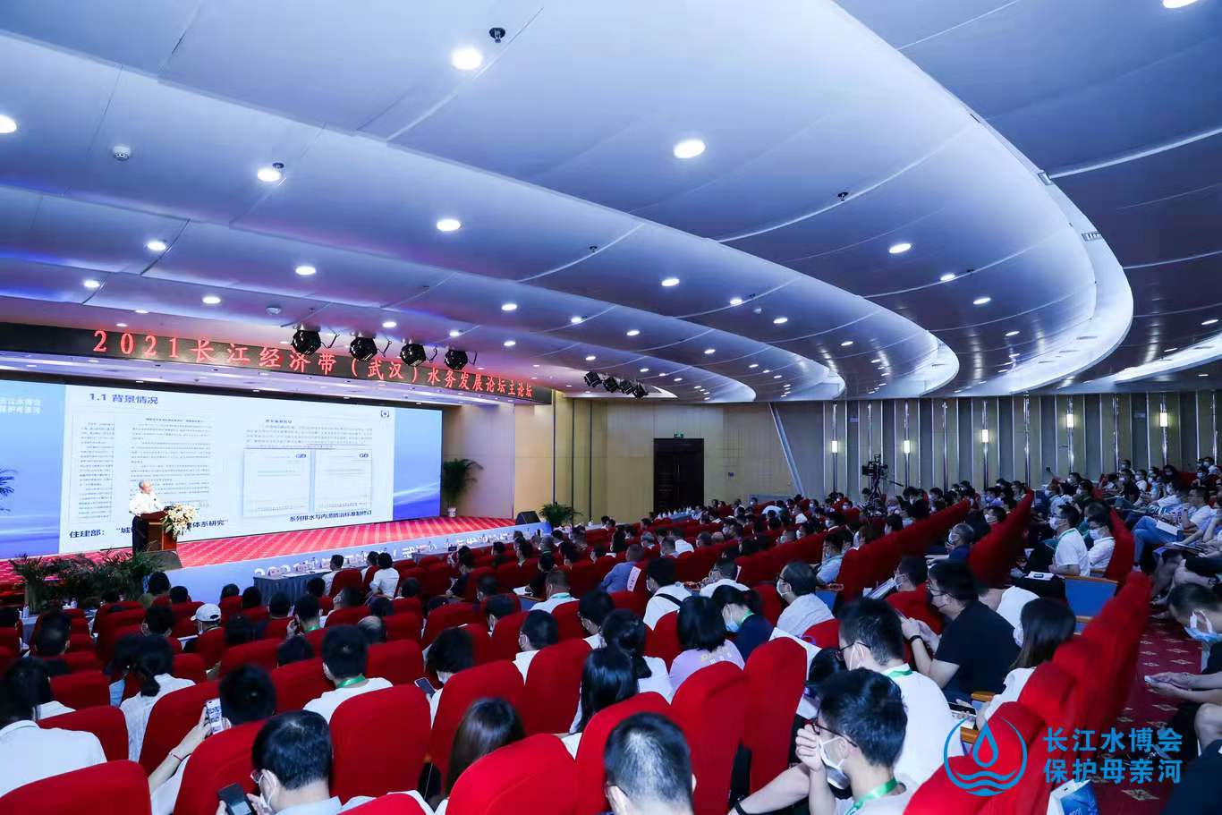

论坛主要议题：

（一）防洪防汛专场

1、我国防洪安全保障体系与洪水风险管理研究；

2、水利枢纽水库群联合优化调度技术及预报预泄调度方案探讨；

3、水文气象预报系统，水文水情自动测报与调度自动化；

4、城市防洪排涝监测预警预报、监测数据处理与应急管理；

5、3S技术在防洪防汛中的应用；

6、互联网+、大数据、云平台等信息化技术在防洪防汛中的应用；

7、洪水风险图的制作与应用；

8、现场救援和工程抢险装备、信息与通信保障；

（二）水利水电工程安全监测专场

1、水利安全生产标准化建设推进与提升；

2、水利水电工程安全监测创新性经验及实践；

3、大坝安全监测关键技术研究进展；

4、互联网、移动互联网、物联网、大数据、云平台等在水利水电工程安全监测中的应用；

5、远程监测技术，智能监测仪器设备、软件的研发及应用；

6、水利水电安全监测自动化、信息化、三维智能系统设计及更新改造技术；

7、大坝、边坡变形监测与预警技术、隐患探测排查及3S遥测技术的应用；

8、水工建筑物老化、安全评估、管涌、渗漏监测、修补与加固；

9、水下机器人等相关仪器设备在水下检测中的应用；

博览会内容：

（1）展区位置：会议中心1楼大厅

（2）展区面积：30000平方米

（3）十三五水务成就展（一楼中厅展示面积约500平）水务科技成果项目展示：集中展示十三五期间水务科技成果、及十四五发展规划宏伟蓝图。（市水务局、市生态环境投资发展集团、市水务集团、长江生态环保集团等单位负责展区布展工作）

（4）展览内容：

1、防汛与抗旱设备区：

排水车、防洪仪器、发电机组、堵水设备、排水设备、通讯设备、救生器材、作业防护、抢险/运输车辆、潜水及冲锋舟，防汛特种车，监测仪器、净水设备、照明设备、防汛指挥系统等防汛和抗旱相关产品等。

2、水电投资开发建设单位：水电站项目成果、拟待建水电站项目招商引资项目、电力公司、水利系统、流域开发公司、水电设计院所、勘测设计院所等。

3、水利水电技术设备:水轮发电机组及附属设备、水电站自动化装置、管理软件、大坝监测、数据采集、水文测报、励磁系统、信息平台化系统、中小型水电站改造技术及管理、压缩机、各种管材、泵、阀门等。

4、水利工程基本建设物资机械设备:混凝土机械设备、工程机械、河道清污机、河湖整治技术装备、大型洞涵开挖衬砌、大型渠道混凝土铺衬、大型渡槽现浇施工成套设备等。

5.绿色水电解决方案:水电站自动化解决方案、水电站清污机械格栅解决方案、水电基建管理、网络视频监控、电站安防管理平台解决方案、电站用UPS/逆变器解决方案。

6、防灾减灾工程、水电工程及防护工程建设材料:水利水电工程施工新技术新材料、混凝土锚固系统及外加剂、土工材料; 生态环境建设技术及设备、大坝加固、纤维布及复合材料、橡胶坝工程、闸门、启闭机、弧门、通航设备、监控保护、电气设备、机组及辅助设备、测试与质量检测设备及应用技术、防雷产品。

7、灾害预测：

检测技术与设备：灾害与检测（地震灾害、气象灾害、泥石流、海洋灾害、水旱与火灾害、桥梁与隧道安全防护等）预警、预防、测量、测试与质量检测设备及应用技术。

8、灾害救助技术与设备：

应急通讯设备、卫星通信站、短波电台、移动应急通讯车、应急通讯网络系统、视频会议系统、移动视频技术、卫星导航系统、遥感系统等。

9、应急保障设备：

公共广播系统、应急指挥调度平台、救援应急指挥系统、仓储车、指挥车、宿营车等特种车辆、排烟设备、自动式防火系统设备、水处理系统、各类环保使用技术等。

10、应急急救防疫：

民用现场急救箱包、现场采样用品、医疗器械、灾害救助药品、医疗急救车、卫生防疫车等特种车辆等。

11、应急救援设备：

照明设备、热成像仪、空气呼吸器、搜救设备、救生器材、救援音视频监控系统、生命探测仪、救援车辆；起重、支撑设备、破拆工具、电源配电车、修理车等特种车辆、大型挖掘机、重建设备等。

12、救灾储备物资和公众减灾以及家庭应急用品：

帐篷、棉衣、棉被、毛巾、食品、饮水、医疗急救用品、通讯、照明、取暖、自救逃生工具、收录机、呼吸面罩、灭火器等。

八、会议形式说明：

论坛采取主题发言、会刊论文讨论与交流互动等形式。

1、邀请国内水利等主管部门领导、权威专家做专题报告，并针对目前工作中遇到的问题和难点作交流指导；

2、组织国内相关的科研院所、大专院校、勘测、规划、设计及水利水电管理单位开展技术需求调查、科技成果交流与项目合作等；

3、邀请国内外先进技术（产品）持有单位采用现场演讲、实物展示、图片展览、多媒体展播、会刊等形式对推介产品进行介绍和宣传。

九、论文征集：

1、《水利水电工程安全监测与防洪防汛技术专刊》是为科研、设计、工程管理、生产厂商提供交流、推广和发展的专业平台；

2、专刊以学术论文为主，同时收录优秀科技成果、发布技术项目信息，展示地方工程建设成果；

3、研究课题围绕主题、内容充实、数据准确，具有先进性，实用性，书写顺序为标题、姓名、单位、摘要、关键词、正文、参考文献，其中摘要约200～300字；

4、论文请附全部作者详细信息，包括性别、职称、学历、职务、通讯地址、邮编、联系电话（手机、办公室）等信息，以便于及时和作者联系；

其它事项：

1、会议食宿统一安排，费用自理。

2、博览会展位：（1）◇标准摊位：3m×3m标准展位：12000元/个（双开口展位加收200元）；◇室内特装展位：（36㎡起租，空地）：1200元/㎡；

注:（1）、标准展位配备:三面围板,洽谈桌一张,折椅二把,射灯二盏,公司中英文楣外板,220V电源插座一个。

、空地展位不含任何设施，参展单位需自行设计及装修搭建，特装管理费用,电费等收费标准见参展商手册。

|  |  |  |  |
| --- | --- | --- | --- |
| 封面 | 20000元 | 封底 | 15000元 |
| 封二、扉页 | 10000元 | 彩虹门 | 6000元/展期 |
| 跨版彩页 | 10000元 | 环保袋 | 10000元/3000个 |
| 全版内彩 | 6000元 | 汽球 | 5000元/2个/展期 |
| 黑白内页 | 2000元 | 参展（观）证广告 | 赞助商独有 |
| 如有展会活动冠名、赞助需求，可向组委会索取资料 | | | |

注：会刊尺寸为210mm×285mm，内容由参展商自行提供给承办单位。

3、会议酒店：武汉卓尔万豪酒店，武汉市东西湖区宏图路27号（地铁2号线宏图大道站D出口）。

4、交通线路：天河机场、汉口火车站乘地铁2号线，武汉

火车站、武昌火车站乘地铁4号线转2号线宏图大道站D出口。

联系方式：武汉国际会展中心股份有限公司

地 址：武汉市江汉区解放大道696号

联系人：胡兵 13995648206 邮箱：2930637845@qq.com

手机：13995648206（微信同号）

七、参展程序

在2022年10月1日之前参展的企业，免费享受以下三项所有增值服务：

1、展会官方网站为贵单位提供同步宣传及会后跟踪报道。

2、享受特邀买家小组提供的部分采购信息。

3享受大会展讯的广告宣传服务。

八、【报名手续】

1、参展单位详细填写好《参展合同表》并加盖公章，邮寄或传真至组委会；

2、报名后，参展单位必须在3日内将相关费用汇入组委会指定帐户；组委会收到款项后再展位确认书；

3、展位安排以“先报名、先交款，先安排”为原则，组委会有权对少量展位予以调整；

4、参展单位代表住宿及展品运输，组委会将在会前一月另行通知。

九、【联系方式】

2022长江经济带（武汉）国际水博览会组委会

武汉汉商会展中心股份有限公司

地 址：武汉市江汉区解放大道696号

联系人：胡兵主任 13995648206（微信同号）

电 话：027-85816379

邮 箱：1105063351@qq.com

大会官网：http://www.china-whwaterexpo.com